Индивидуальный проект этап 4

Отчет

Устинова Виктория Вадимовна

Содержание

# 1 Цель работы

Написать новый пост по прошедшей неделе и пост по выбору, а также добавить и изменить ссылки на собственные сайты.

# 2 Задание

Добавить к сайту ссылки на научные и библиометрические ресурсы.Зарегистрироваться на соответствующих ресурсах и разместить на них ссылки на сайте.Сделать пост по прошедшей неделе.Добавить пост на тему по выбору: Оформление отчёта. Создание презентаций.Работа с библиографией

# 3 Выполнение лабораторной работы

Добавить информацию о ссылках(рис. 1).

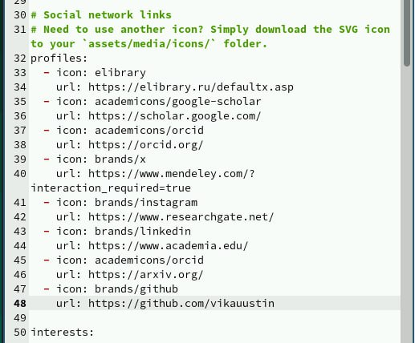

Рис. 1: Регестрируемся на всех сайтах и добавляем ссылки

Нписали пост по прошедшей неделе(рис. 2).

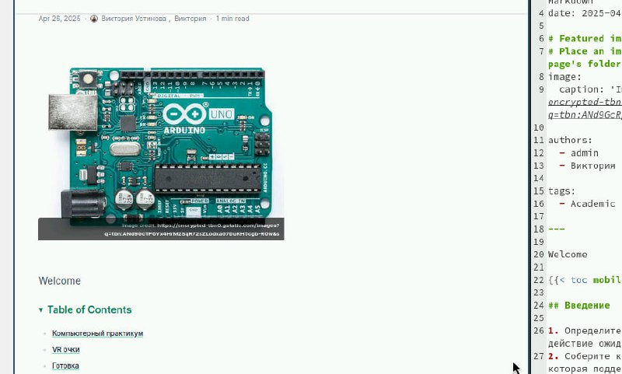

Рис. 2: Пост кликабельный

Написали интересный пост про презетации(рис. 3).

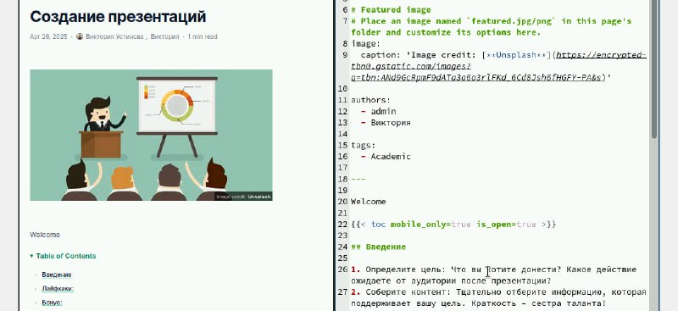

Рис. 3: Вставили красивую картинку

Вид на сайте(рис. 4).

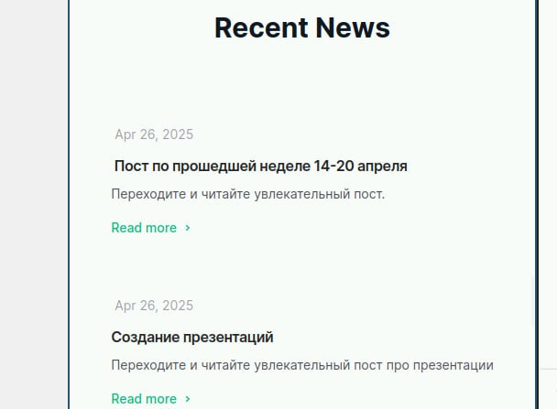

Рис. 4: Вот как выглядят посты на сайте

# 4 Выводы

Мы успешно выполнили данные нам задания, составили красивые посты и дополнили ссылки.